Arborescence Berthier-sur-Mer, version du 2017-03-08

PAGE D’ACCUEIL
Top menu (accès rapides)
Accueil
Actualités
Calendrier
Nous joindre
Menu principal (onglets)
Municipalité
Citoyens
Loisirs
Attraits
Bannière polyvalente
Calendrier des évènements
Pied de page

Onglets et sous-pages

MUNICIPALITÉ
- Conseil municipal (mot du maire, membres du conseil et leurs responsabilités, ordres du jour des séances, procès-verbaux, comités)
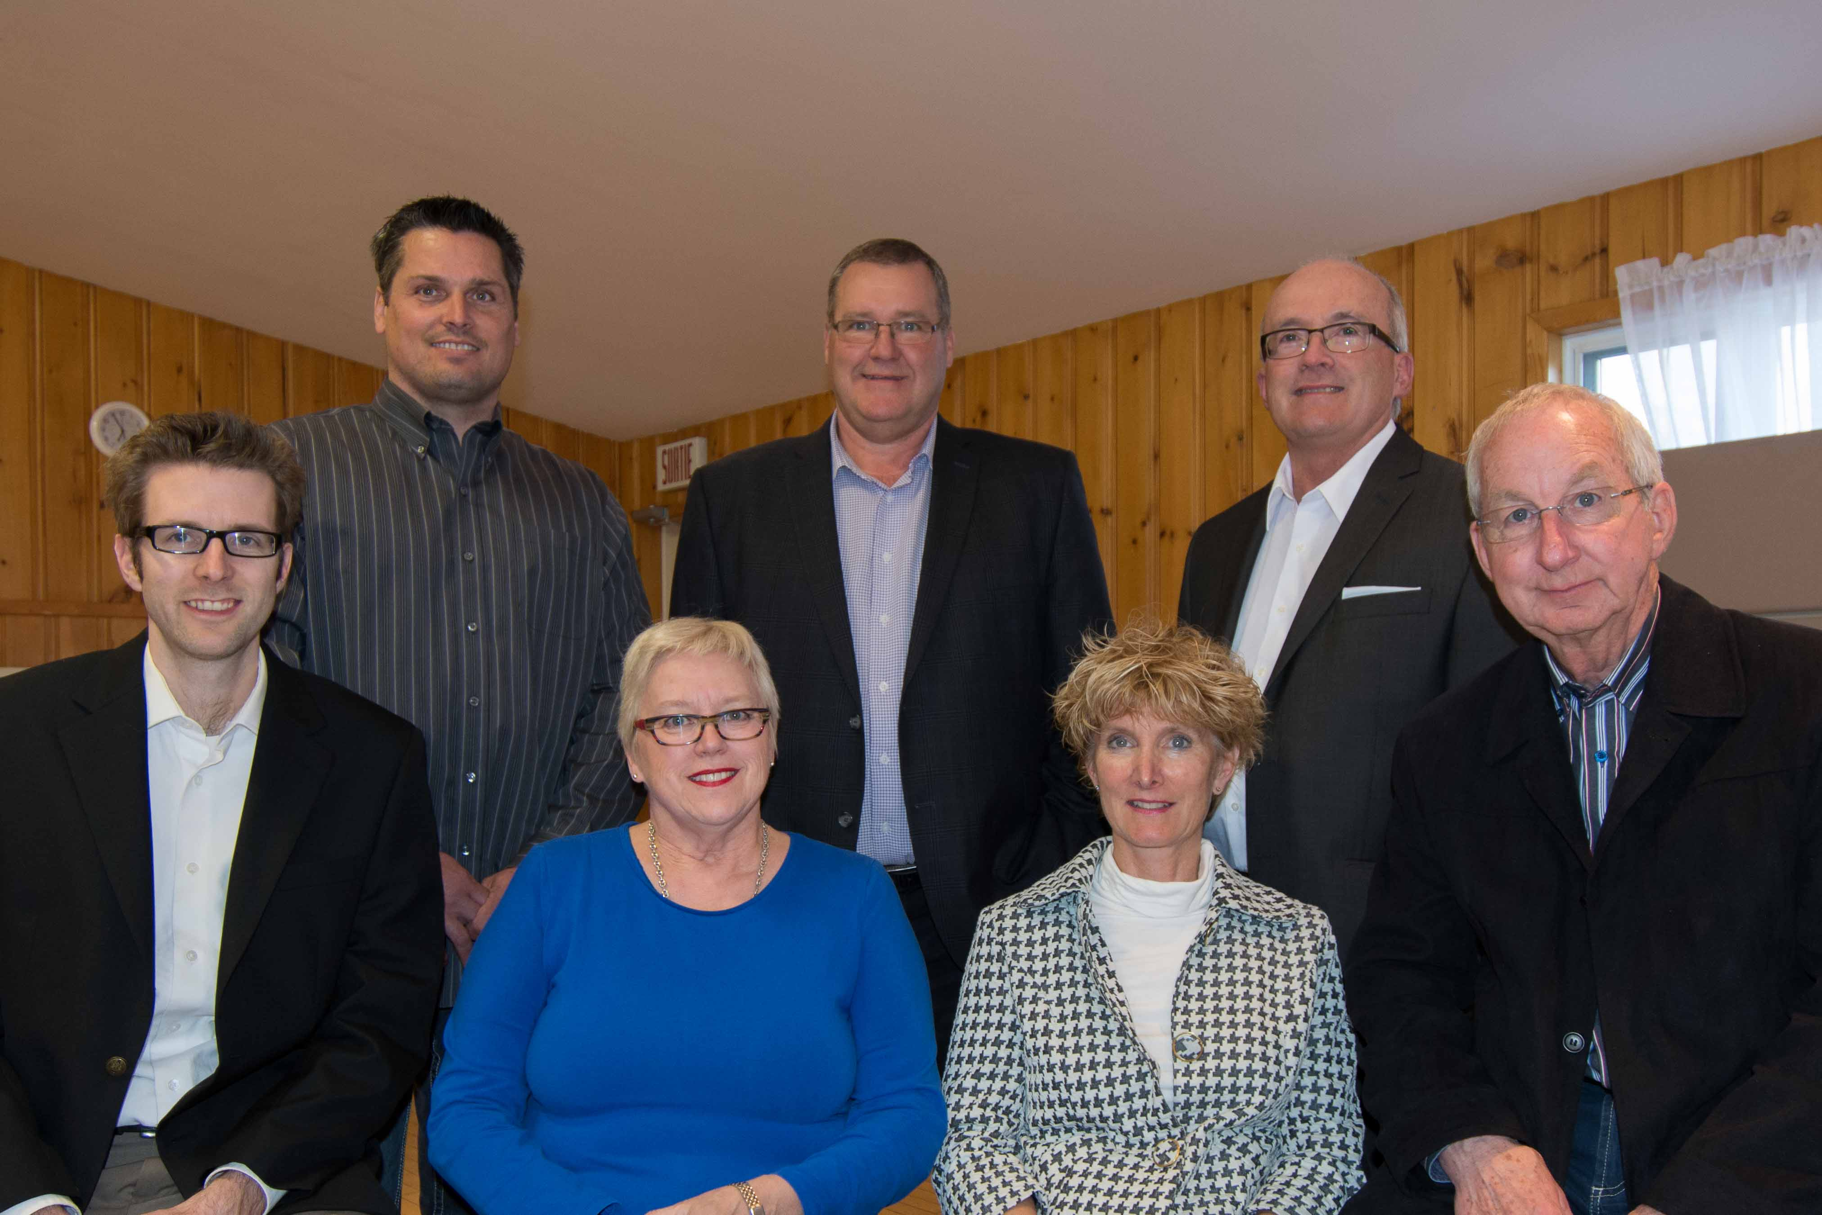
Conseil municipal
Composé du maire et de 6 conseillères et conseillers, élus pour une période de quatre ans, le conseil municipal se réunit pour une assemblée publique une fois par mois (le premier lundi de chaque mois), au Centre des loisirs 24, boul. Blais Est.
Membres du conseil
M. Richard Galibois, Maire
Mme Josée Audet, conseillère
M. Patrice Tondreau, conseiller
M. Mario Cantin, conseiller
M. Alexandre Guay, conseiller
M. Eric Guillemette, conseiller
Mme Marie Tanguay, conseillère
- Administration municipale (services, heures d’ouverture, coordonnées)

Employés municipaux
Mme Isabelle Mercier, Secrétaire-trésorier adjoint
M. Martin Turgeon, Directeur général et secrétaire-trésorier
(418) 259-7343
dg@bethiersurmer.ca
Mme
Mme Josée Audet, conseillère
M. Patrice Tondreau, conseiller
M. Mario Cantin, conseiller
M. Alexandre Guay, conseiller
M. Eric Guillemette, conseiller
Mme Marie Tanguay, conseillèreLes services municipaux
Service des loisirs
Téléphone: (418) 259-2525
Services des incendies
Aqueduc et égouts
Émission de permis et réglementation
Taxation
Bibliothèque
Téléphone: (418) 259-2353

- Avis publics
- Évaluation et taxes
- Politiques et règlements (règlements, politique de gestion contractuelle, politique MADA, politique familiale etc.)
- Journal Le Berthelais
- Offres d’emplois
- À propos… (histoire, armoiries et emblèmes)

CITOYENS
- Urbanisme (permis, règlements, etc)
- Environnement (calendrier de collecte des matières résiduelles, éco-centre, fosses septiques, protection de la bande riveraine, qualité de l’eau, etc.
- Sécurité publique (service incendie, service de police)
- Travaux publics (déneigement, carte du réseau routier, stationnement dans les rue, etc.)
- Transport collectif et adapté
- Services et organismes (écoles, soins de santé, OMH, etc.)
- Développements résidentiels
- Plaintes et requêtes

LOISIRS
- Service des loisirs (présentation, coordonnées)
- Programmation (à ne pas manquer !!!, info-loisirs)
- Bibliothèque
- Parcs et lieux publics
- Installations sportives (piscine, gym, patinoire, terrain de tennis, terrain de baseball)
- Autres activités (club photos, cercle littéraire, club Étoile d’or, etc (référer le lecteur à l’info-loisirs pour l’horaire)
- Terrain de jeux
- Location de salles

ATTRAITS
- À ne pas manquer !!!
- Grosse-Îles et croisières
- Parc fluvial (marina, restaurant, parc, boutique souvenir)
- Plage
- Patrimoine bâti
- Hébergement (liens avec tourisme Montmagny les îles)
- Restauration (liens avec tourisme Montmagny les îles)
- Information (corporation, Montmagny et les Îles, Tourisme Chaudière-Appalaches)

